天津税务号关注绑定说明

1.关注
（1）通过扫描二维码关注：
直接用微信扫描二维码即可关注天津税务号，点击“关注”。


（2）通过搜索关注并绑定企业号：
首先进入微信的通讯录，点击右上角“＋”，选择【添加朋友】，选择【公众号】，搜索“企业号天津税务号”，可以搜索到【天津税务号】这个企业号，然后点击名称进入后关注；附图详细流程：
通讯录----右上角+打开，添加朋友，选择公众号；

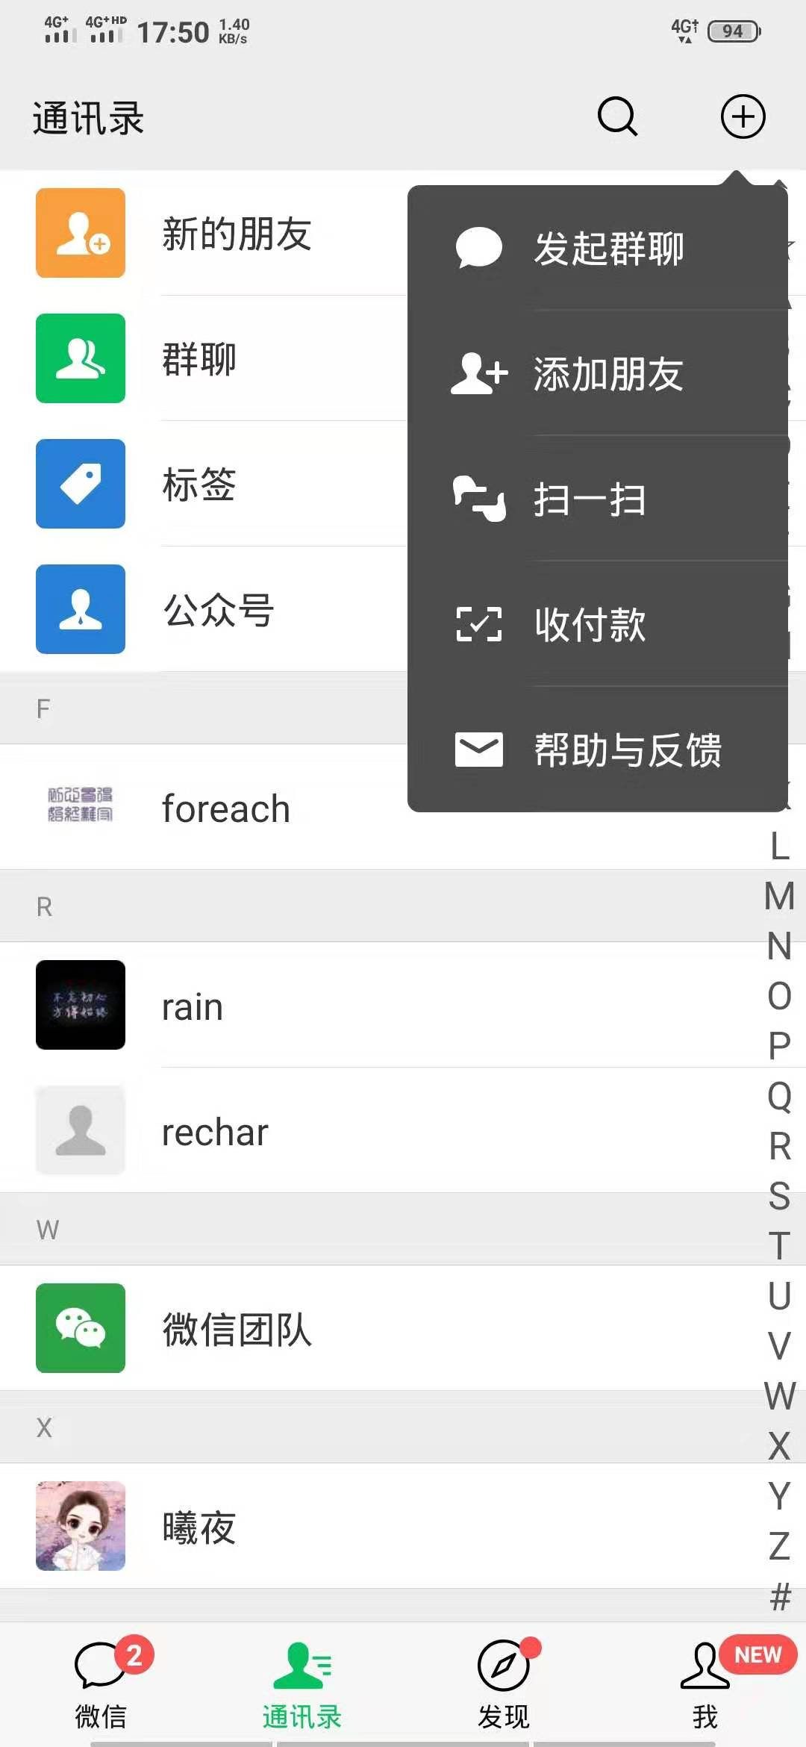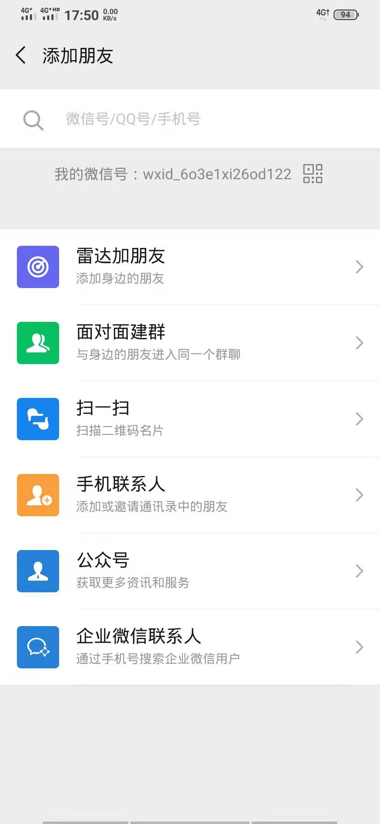

输入【企业号天津税务号】，点击搜索，选择如图所示的天津税务号；

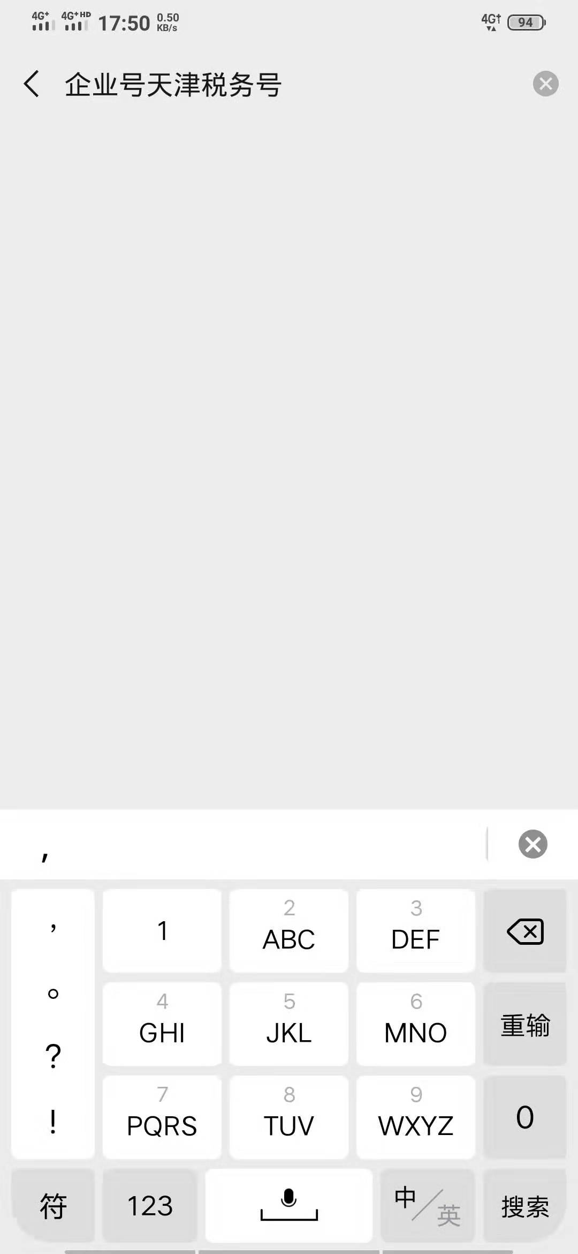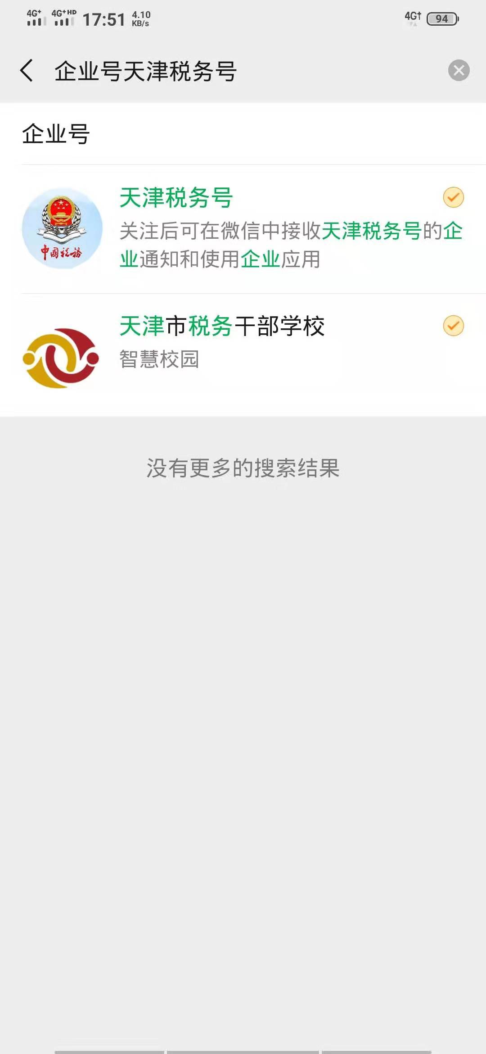
点击关注；

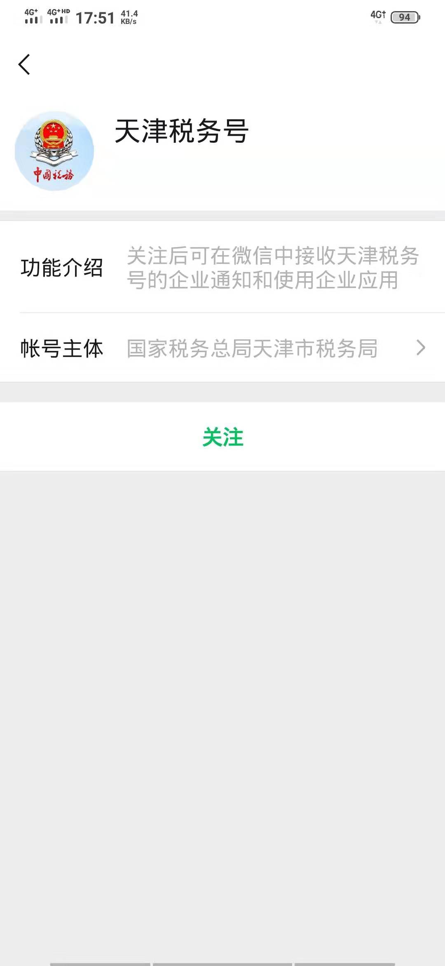

2.申请验证

关注成功会看到一个【企业小助手】的功能，它会提示进行关注身份验证，录入所需信息进行申请验证；

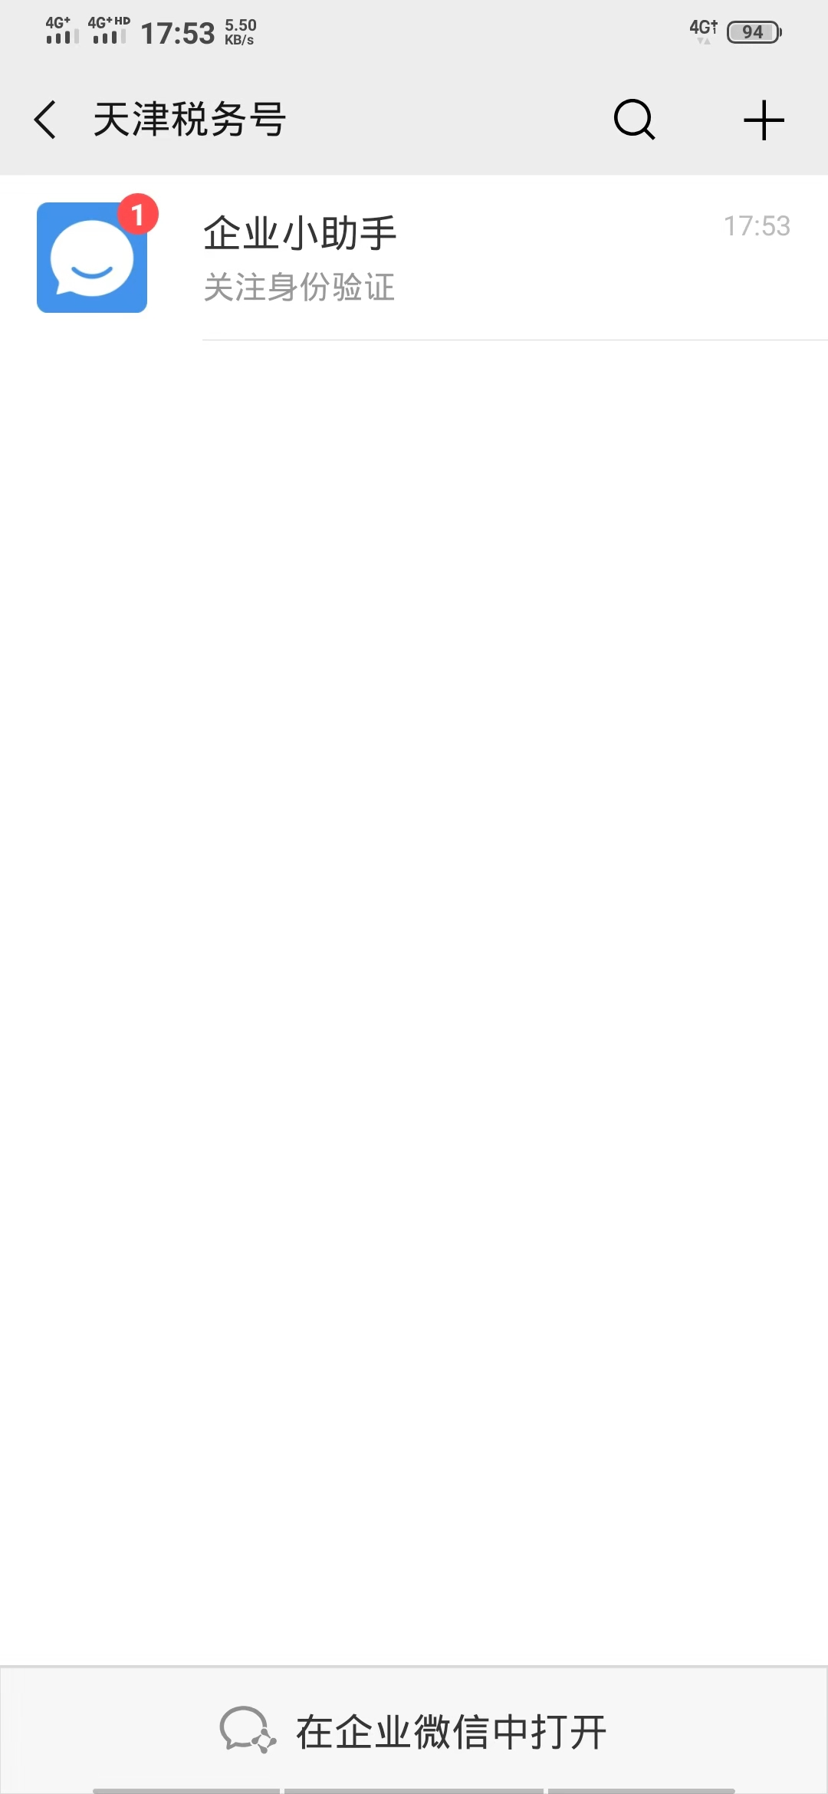
点击关注身份验证，录入您当前使用的手机号码，点击下一步；

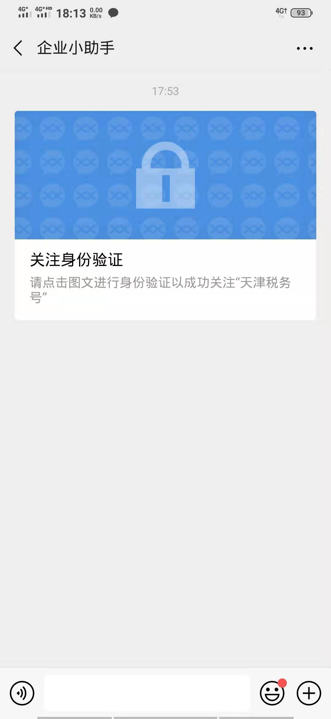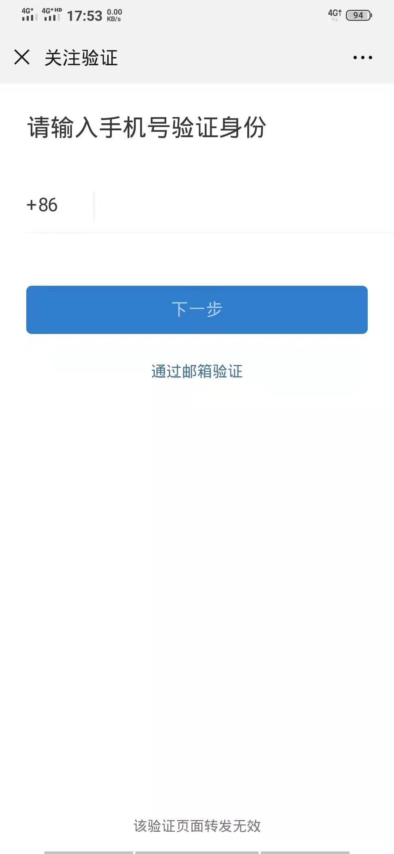
当提示该手机号码不存在于通讯录时，点击“去申请”，填写您的姓名以及获取验证码并输入收到的验证码，申请加入；

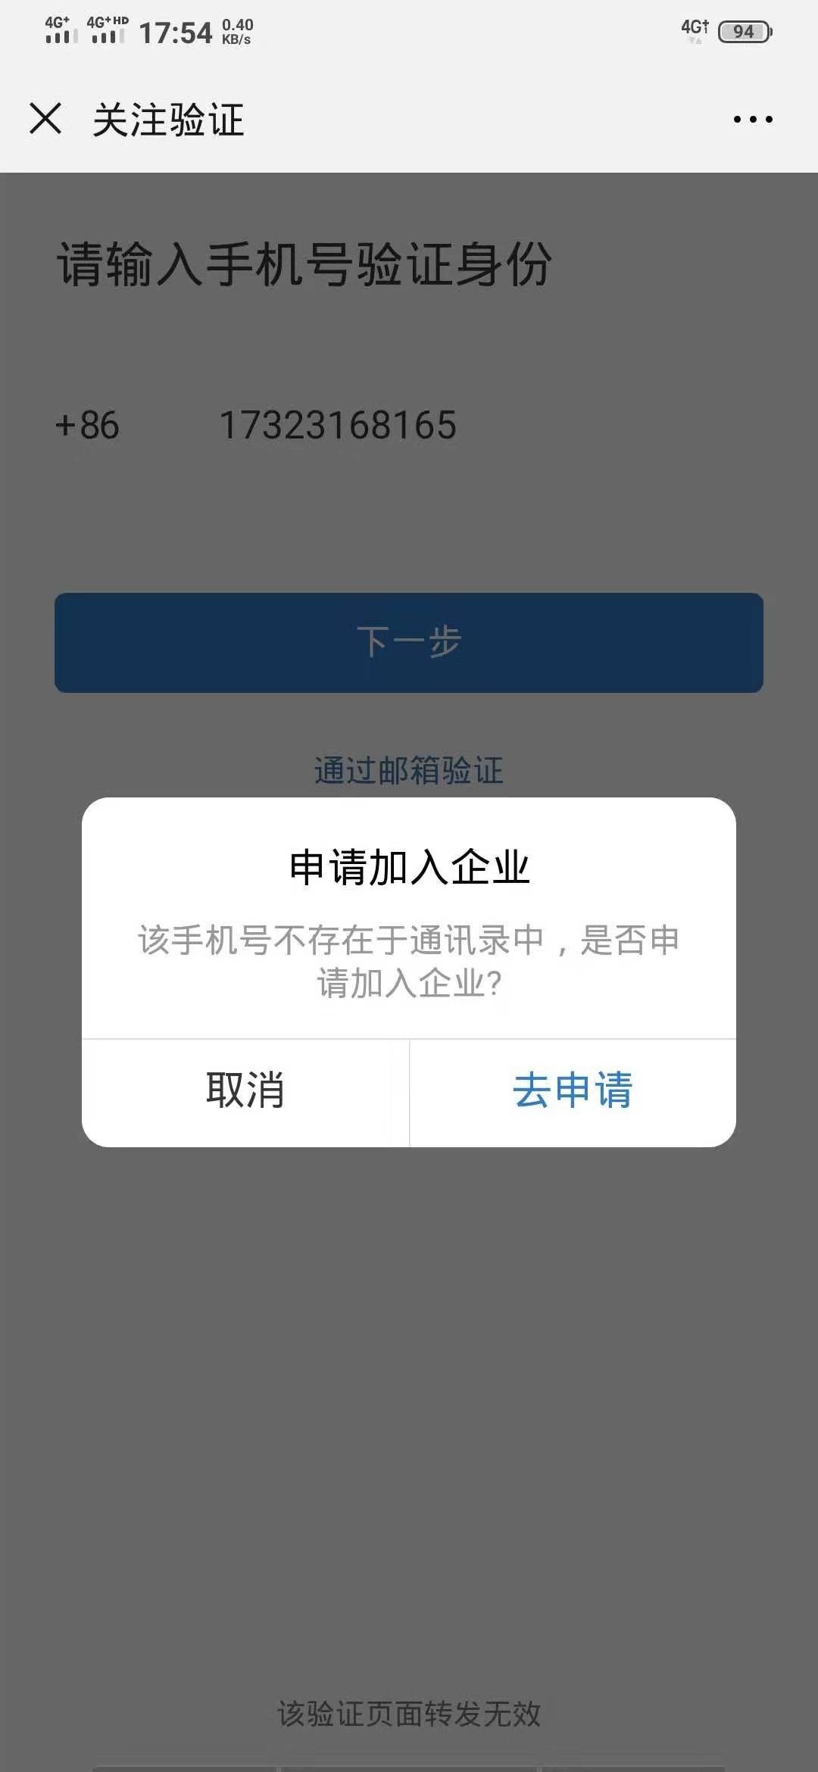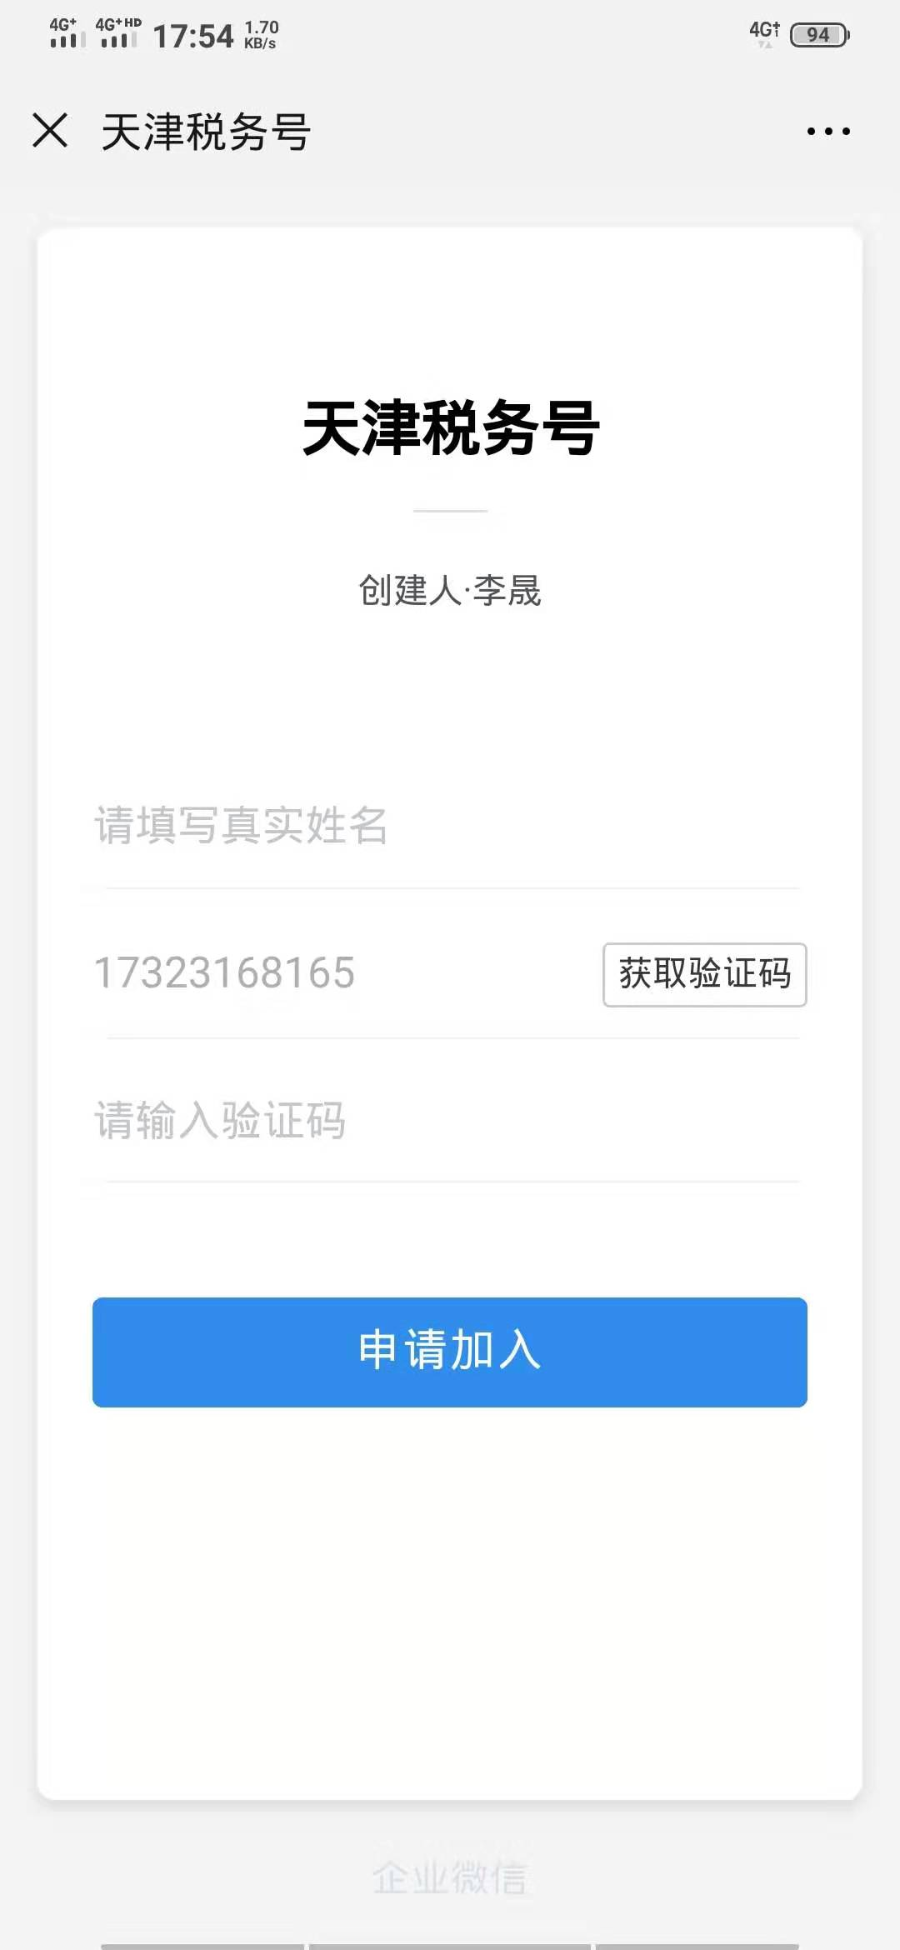
然后等待审核即可；

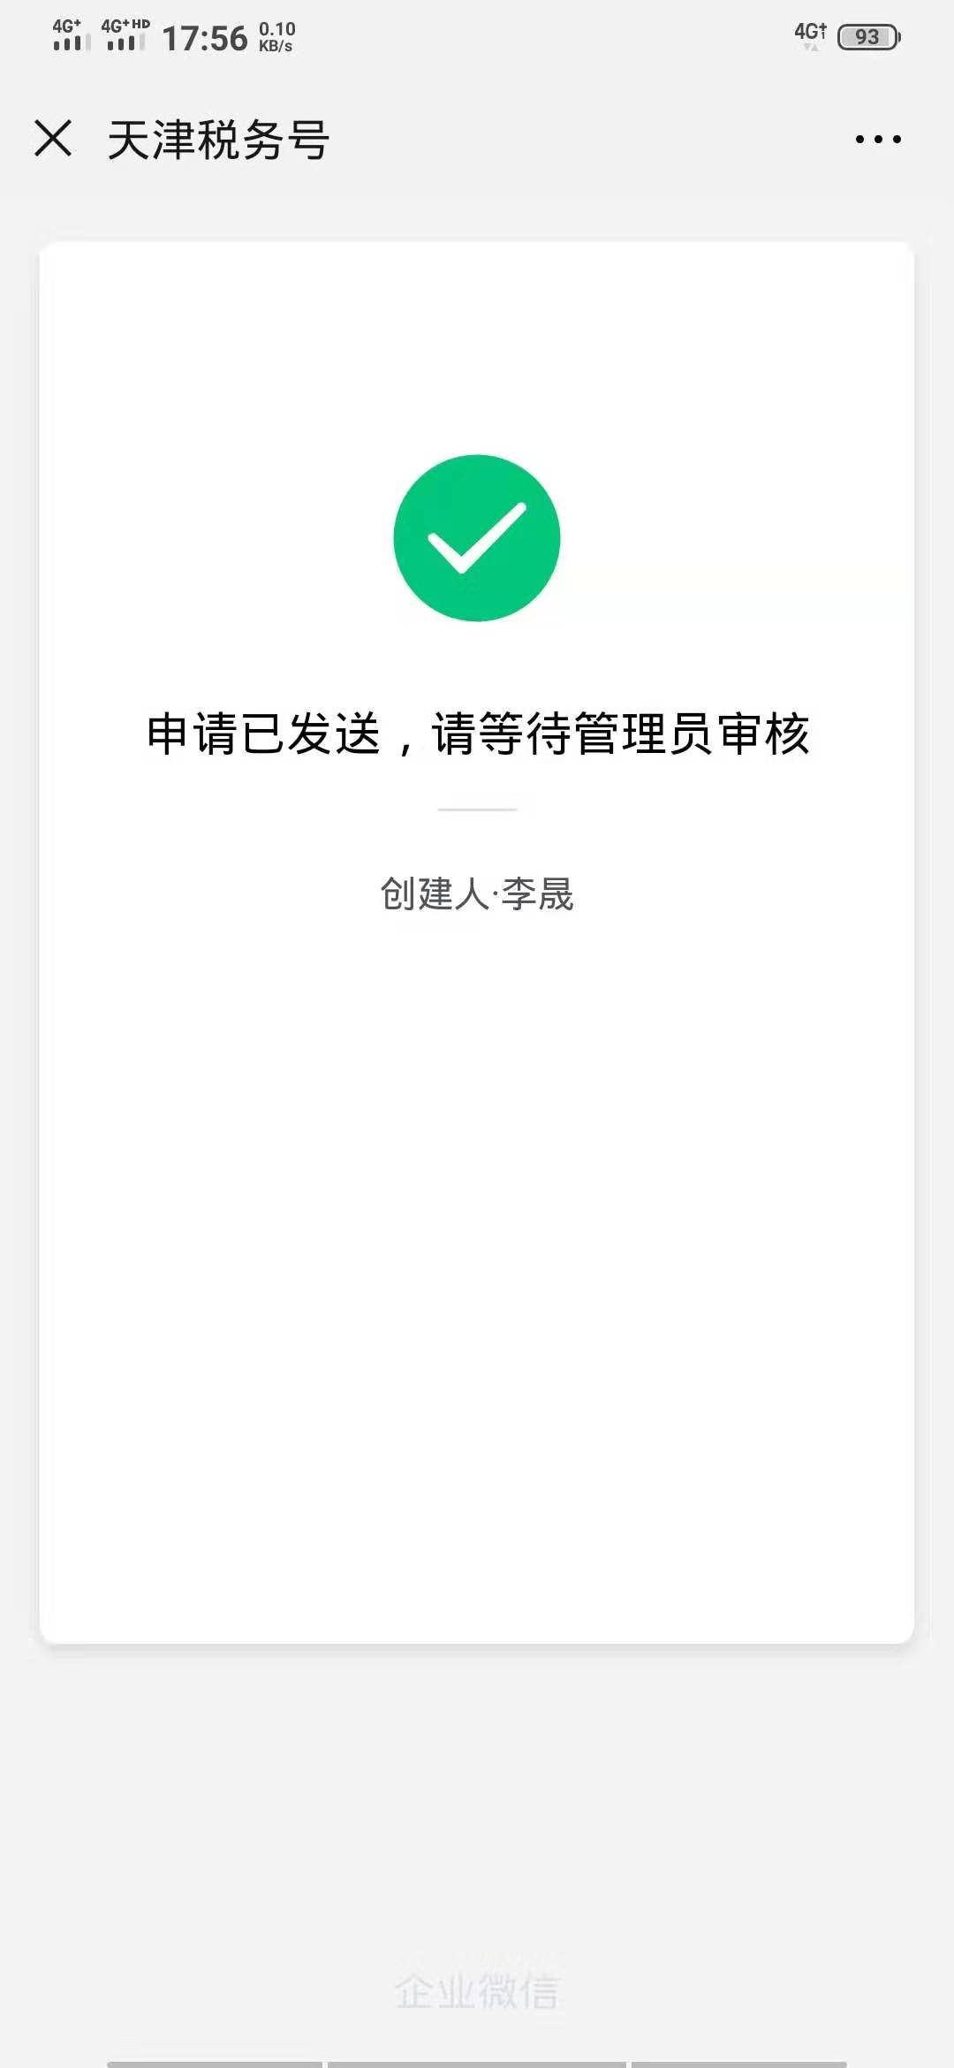
审核完成会有微信信息通知，可在【微信】页面接收到审核结果通知，同时可在通讯录中看到【天津税务号】，点击进入可查看相关功能；

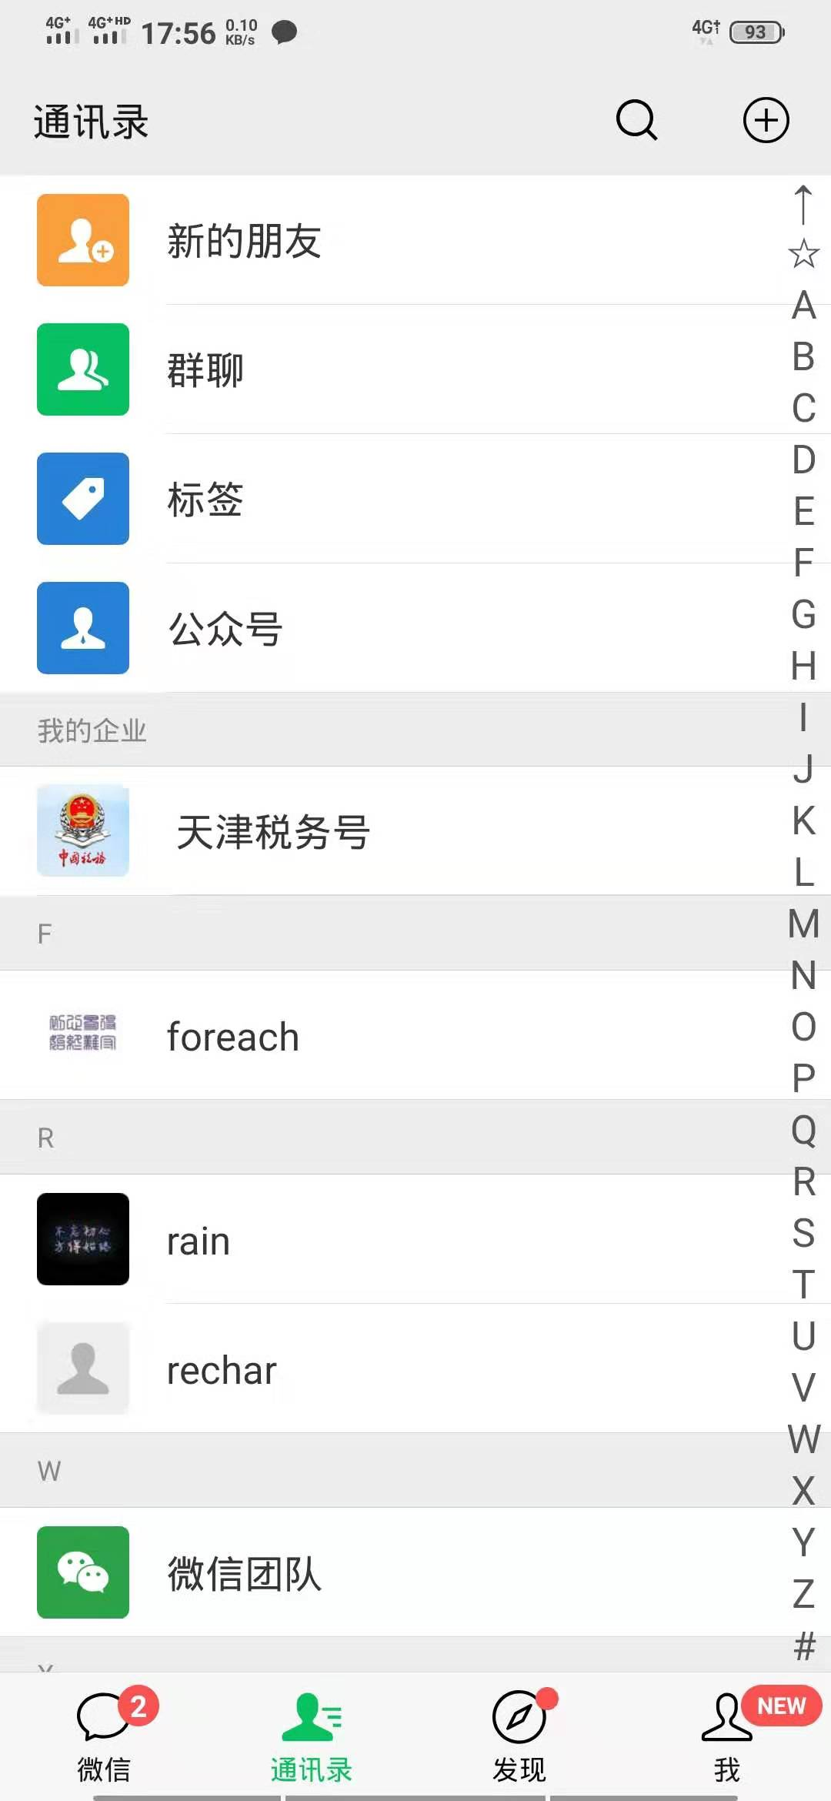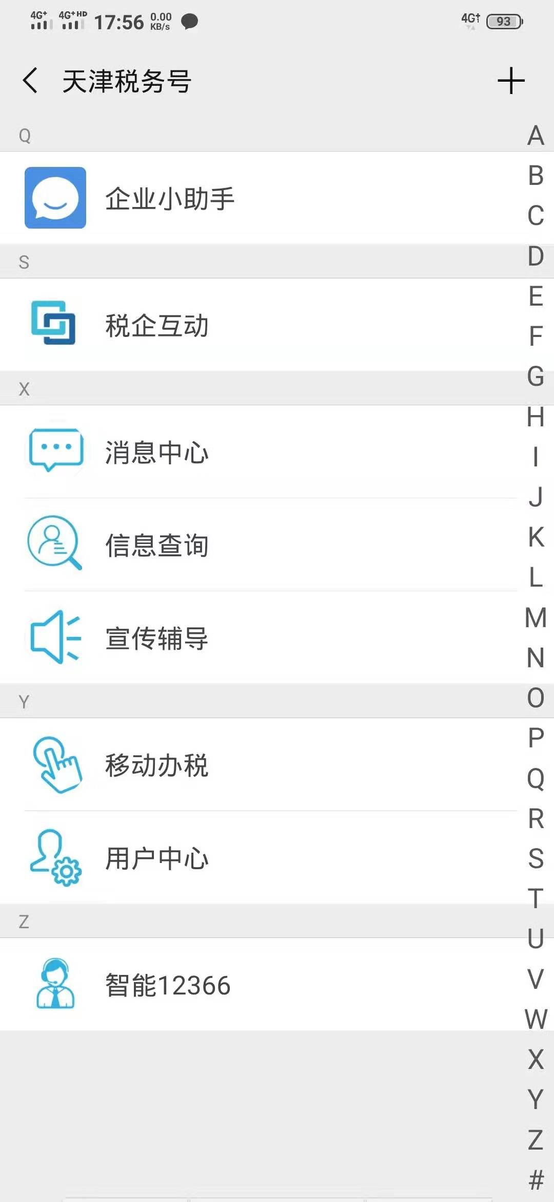
3.身份绑定
待验证通过后，点击【用户中心】的身份绑定，录入您在金三企业预留的姓名、证件类型、身份证号和电话号码及图形验证码，提交进行绑定。
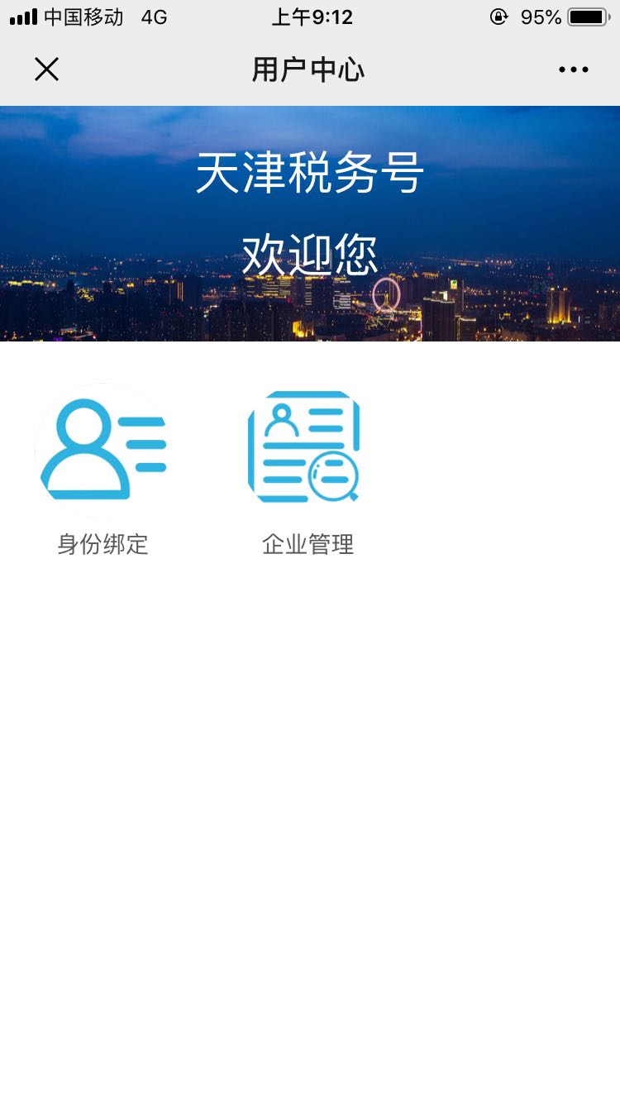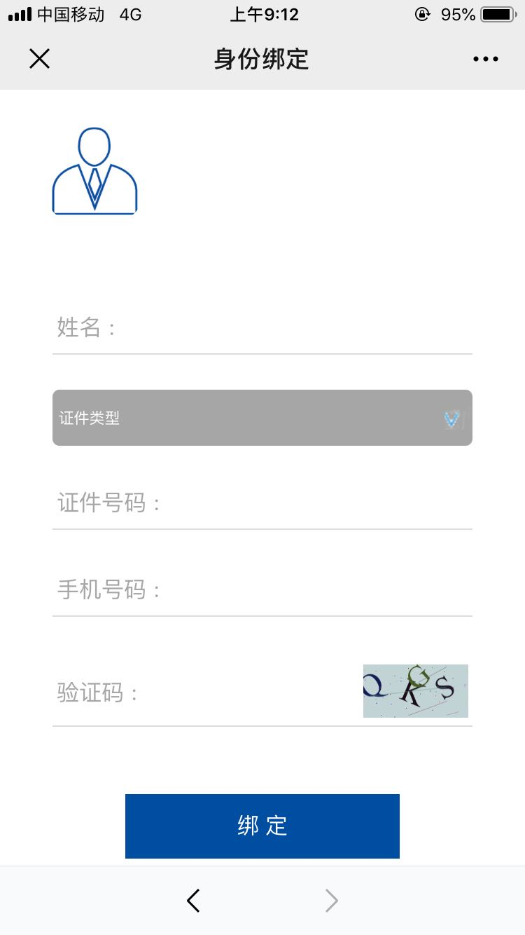
4.绑定常见问题：
1.提示信息不正确；可能是绑定录入的信息与金三所留信息不一致，请确认金三所留信息是否正确，包括证件类型是否正确或是否为空；
2.绑定成功，查看不到企业信息或者不完整，缺少的企业为在金三留的信息不一致，请通过电子税务局或办税服务厅进行修改为一致的信息，取消关注再关注重新绑定即可。

